**来园活动**

今天来园22人，2人请假：**张铭宇、张伊伊。**

午餐情况：今天午餐吃的是**扬州炒饭、排骨炖萝卜汤。**

今天所有幼儿饭都吃完，但**胡述年**剩点汤**。**吃完饭后宝宝都养成了洗手、漱口、擦嘴巴的习惯，然后去搬椅子到区域里游戏。

午睡情况：今天大部分幼儿都在12:40前入睡。其中，**李文浩**没有午睡。但很多幼儿不会打开被子，需要老师帮忙。后期我们会通过图片、示范等多种方式讲解打开被子方法，引导幼儿学会自己打开被子，自己事情自己做。

**区域游戏：**

|  |  |  |
| --- | --- | --- |
| 创意坊 | 桌面建构区 | 地面建构 |
| 生活区 | 益智区 | 科探区 |
| 娃娃家 | 图书区 | 创意坊 |

今天区域游戏中**徐玥媛**在创意坊拼出毛毛虫；**徐建航**在桌面建构区用雪花片建构了花篮，**胡凯元**在科探区用磁力大师拼了机器人；**胡述年**专心在图书区看书**；杨一安**在生活区玩包糖果的游戏。

今天**赵敏含**没有进区，由于来园较迟，且点心吃得很慢。

**户外活动：**

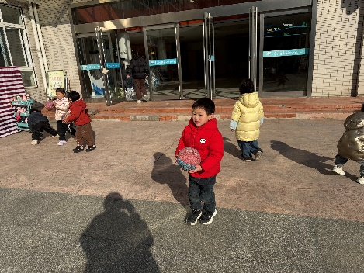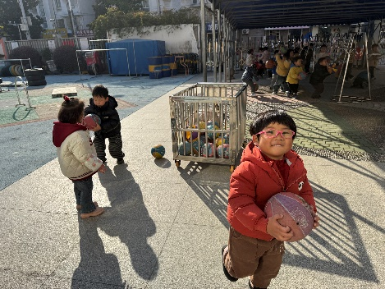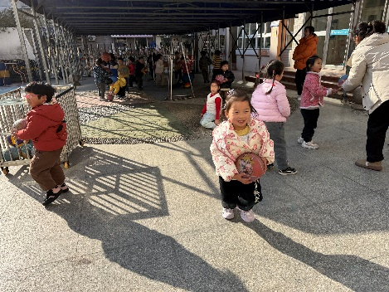今天户外活动我们班玩的是皮球，老师在介绍完游戏规则后，幼儿开始游戏，中途我们提醒幼儿喝水和休息，休息后幼儿继续游戏，游戏结束后幼儿和教师一起收拾器材，很棒呦！

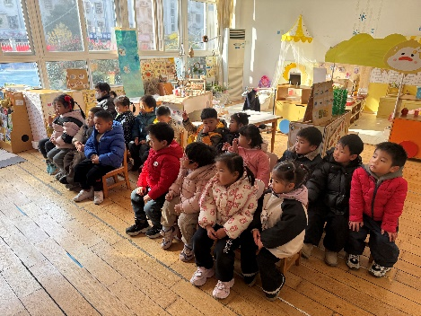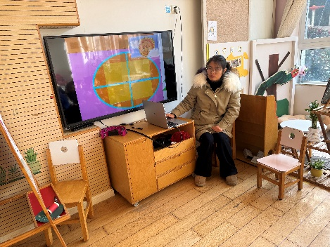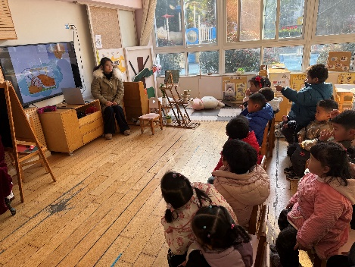**集体活动： 美术：漂亮的围巾、手套**

这是一节装饰类美术活动。装饰画有多种，如：纯线条装饰、图形装饰、点线装饰等。本次活动引导幼儿用线条、图形等基本图案在有围巾、手套形状的纸上进行对称装饰并涂色，从中感受对称美，发展幼儿的手指小肌肉群。太阳公公早起催宝宝起床，但是宝宝不偷懒，早早就起来锻炼身体，表扬宝宝是个好宝宝。整个儿歌生动地把太阳公公拟人化，与小班幼儿思维的拟人性互相吻合，适合小班幼儿的语言特点。

用不同线条、图形等图案在围巾、手套上进行装饰的幼儿有**胡凯元、徐建航、耿旻熙、李文浩、严铭轩、王子安、沈欣妤、杨一安、徐钥媛，**颜色涂得饱满的幼儿有**黄煜棋、郑又嘉、、胡述年、蒋致远、赵歆何、张一柠、刘子妍、赵敏含、邰昕悦、李安妍，**颜色没有涂饱满的幼儿有**王思宸、陈嘉洛、郑成鑫。**

**家园合作：**

1.动态上的照片，仅作为老师观察时的随拍，并不是所有孩子的照片都会呈现。  
2.温馨提醒：

每天我们都会户外活动，请家长给孩子们垫上汗背巾呦。